

Listopad byl, vážení čtenáři, pro členy našeho občanského sdružení jednoznačně obdobím velmi intenzivních příprav na letošní největší akci o.s. Pulchra Silva - na významný projekt ŠUMVALDSKÉ BETLÉMY 2013. Hlavní tíhu odpovědnosti za přípravu většiny aktivit, které s tímto projektem souvisí, nesou pochopitelně členové vedení našeho sdružení (Rada Pulchra Silva), ale především celá sekce tradic a zvyků, jež odpovídá za scénické představení Oživlý Betlém. Náročných úkolů, které s tím souvisí, není málo, a tak se do příprav aktivně zapojili i členové dalších sekcí.
_________________________________________________________,
„PŘIJĎTE NA VÝSTAVU
A NA OŽIVLÝ BETLÉM“

Toto pozvání je určeno nejen šumvaldským občanům, příznivcům či patriotům ze Šumvaldu, Břevence a okolí, ale vůbec všem, kdo chtějí na vlastní oči uvidět vánoční výstavu se všemi soutěžními pracemi, ale také velkou předvánoční podívanou -„Oživlý Betlém“. Určeno je všem dospělým i dětem, kteří chtějí tu kouzelnou atmosféru vánoc pocítit a zažít takříkajíc „na vlastní kůži“.
Všichni pořadatelé projektu Šumvaldské Betlémy 2013, také jeho partneři a sponzoři, prostě všichni, kdo se na této velké akci jakýmkoli způsobem podíleli, ti všichni měli na srdci jediné: Chtějí do tohoto předvánočního času přinést pravou pohodu a to neopakovatelné kouzlo, kterému všichni každým rokem při těchto největších svátcích roku tak rádi podléháme.
Do projektu se zapojilo velké množství přímých účastníků. Podílejí se na příjmu a vystavení soutěžních prací všech oblastí a kategorií, v nichž byly vypsány (Betlémy, vánoční výzdoba a pečivo), ti zručnější do soutěží vyhotovili své výrobky, jiní se zapojili do přípravy velkého scénického vystoupení – jako přímí aktéři (jen herců je 40), členové technického zajištění, nebo jako pořadatelé (občerstvení, vstupy). Zapomenout ale nemůžeme ani na členy odborných porot a pořadatelský dohled na výstavě. Celkem se tak do zajištění projektu zapojuje více než stovka přímých účastníků či spolupořadatelů.
Naše poděkování patří také všem, kdo tento projekt podporují ať přímou pomocí nebo sponzorsky. Olomoucký kraj nám poskytl dotaci. Finanční i přímé pomoci se nám dostává od obce Šumvald a zdejší kulturní komise spolu se ZŠ Šumvald jsou patrony výstavní části projektu. Velmi dobrá spolupráce je také s místním SDH a Sokolem. Oslovili jsme také řadu sponzorů, jejichž pomoc s úhradou četných výdajů, spojených s tímto rozsáhlým projektem, nebo také pomoc materiální jsou pro nás nesmírně cenné. Předem všem srdečně děkujeme; pokud by se přidali další sponzoři, které naše akce zaujala, budeme moc rádi. Můžeme jim na oplátku nabídnout umístění loga, poskytnutí volných vstupenek na představení a DVD s nahrávkou akce.

ROČNÍK I

ČÍSLO 10
LISTOPAD 2013
Tak rozsáhlý, organizačně a také finančně velmi náročný projekt, předpokládá samozřejmě také podporu od dalších organizací, složek a sponzorů. Bez dotací z Olomouckého kraje a obce Šumvald, ale také bez pomoci mnoha dalších podporovatelů, by nebylo možné akci vůbec uspořádat. Všem, kdo projekt podporují, velmi děkujeme.
Vedle toho stále probíhá také příprava prvního vydání ročenky (jde o aktivitu sekce historie a sběratelství) a ve všech sekcích se koncipují plány činnosti na příští kalendářní rok. V tomto čísle Zpravodaje svou činnost v roce 2013 bilancuje sekce historie a sběratelství.
_________________________________________________________

Rada o.s. Pulchra Silva má na starosti přípravu celé akce,

zajišťuje propagaci projektu, kontroluje hospodářskou stránku akce a také celý projekt garantuje.
Velmi velká část práce leží ale na sekci zvyků a tradic. Členové této sekce prakticky zajišťují jak realizaci scénického představení,
včetně technického zabezpečení, tak také občerstvení diváků.
Od října se schází ochotníci každý týden v tělocvičně školy a pilně zde Oživlý Betlém nacvičují. Přestože se scénář představení oproti tomu z roku 2010 zásadně nezměnil, vůbec to není jednoduché. Přibylo herců, a více má být také zvířat dokreslujících betlémský obraz. Hlavně se ale zvýšila technická náročnost, přibyla i řada dalších efektů - včetně závěrečného ohňostroje - což, jak doufáme, diváci ocení.
Celý projekt má nebývalou propagaci. Do všech okolních obcí a měst, ale také do škol, kulturních zařízení, podniků a firem byly zaslány propozice a plakáty. Oslovena byla regionální rádia, některá již přislíbila i reportáže. Nabídku mají i televizní redakce. Uvidíme, jaký bude mít tato masivní propagace efekt. Pokud by přišlo tolik diváků, jako v roce 2010, pak by byli pořadatelé velmi spokojeni. Tehdy se počet platících návštěvníků zastavil těsně před jednou tisícovkou. Je ale pravda, že tehdy šlo o tři představení, zatímco tentokrát se Oživlý Betlém hraje 2x. U výstav bylo v obou předchozích ročnících dosaženo ještě vyšší návštěvnosti; ta překračovala 1100 resp. 1200 osob.
Oproti minulému ročníku jsme ustoupili od vystoupení pěveckých sborů na stadionu před scénickým představením. Poučila nás nejen krutá zima v roce 2010, ale i technické potíže s tím spojené. Skvělou náhradou za to však bude jistě vystoupení Šumvaldského pěveckého sboru a pěveckého kroužku žáků ZŠ Šumvald za doprovodu cimbálové hudby a krojovaných zpěváků v Adventním lidovém pásmu, které se uskuteční při vernisáži výstavy (11.12.).
Betlémy se prostě v Šumvaldě stávají tradicí, která by i v budoucnu měla jako bienále (tedy vždy po dvou letech) k naší obci poutat zájem „přespolních“ návštěvníků. Účast Šumvaláků by měla být samozřejmostí.


Hodnocení práce sekce
historie a sběratelství
v roce 2013
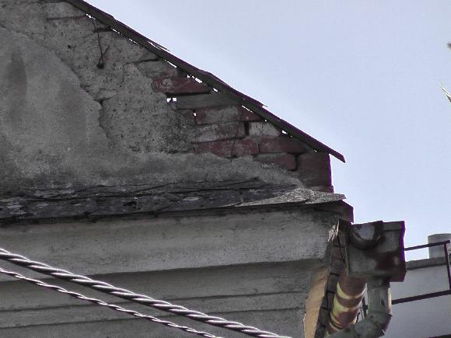
_____________________________________

Nezadržitelně se blíží konec kalendářního roku, a tak na jaře roku příštího, uplyne rok od založení Občanského sdružení Pulchra Silva. Nastal čas k bilancování a zamyšlení se nad dalším směřováním činnosti také naší sekce. Pro sekci historie a sběratelství bylo toto období, oproti oběma dalším (jež měly z akcí minulých let zkušeností víc), opravdu prvním vykročením. Z předchozího roku tu byla prakticky jedině zkušenost se dvěma procházkami Šumvaldem k výročí 725 let od první písemné zmínky o obci.
Zformovat členskou základnu sekce a současně začít řešit většinou náročné a dlouhodobé úkoly, jež v náplni práce jsou, to není vůbec nic lehkého. Snazší bylo zajistit program jednorázových akcí určených pro širší veřejnost, kterých bylo v průběhu roku několik.
Naše občanské sdružení připravilo pro zájemce o historii našeho regionu hned několik akcí, na kterých se naše sekce podílela výraznou měrou. Šlo především o dvě aktivity, které byly součástí oslav 675 let od první zmínky o obci Břevenec. Velmi úspěšným počinem byl tzv. „Zlatonosný Háj a výprava do minulosti“. Členové naší sekce pro jednotlivá stanoviště připravili scénáře podle historických podkladů, byly vybrány a nabídnuty pověsti z této lokality. Na zajištění scén se pak podílela hlavně sekce zvyků a tradic.
Obdobně jako v Šumvaldě, i při procházce Břevencem se role průvodců ujali Jaroslav Krestýn a František Bartoněk (ml). A stejně jako před rokem, se našlo dost pozorných posluchačů. Navíc bylo pro velmi úspěšné dětské divadelní představení Starý kahan využito povídky sepsané Fr. Bartoňkem. Velmi pěkně tak byly divákům připomenuty také významné osobnosti z historie Břevence. S nečekaně velkým zájmem veřejnosti, vzhledem k náročnosti tématu i terénu se setkaly také procházky po stopách dolování v okolí Břevence a v místech zaniklých hornických osad.
Dlouhodobé úkoly sekce
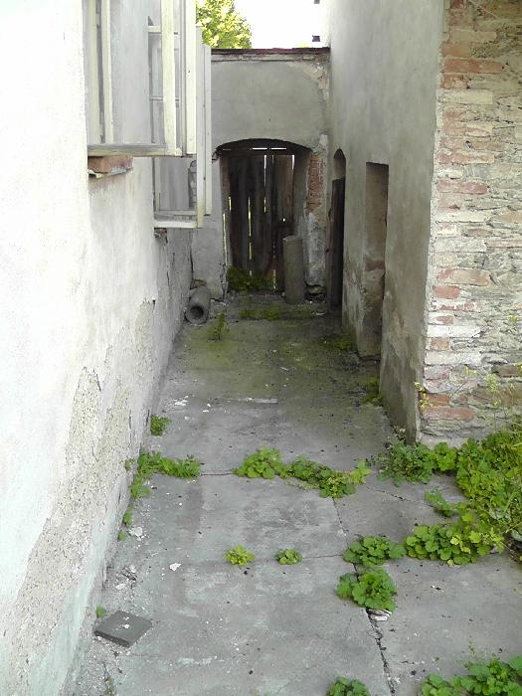
Zcela zásadním úkolem
naší sekce zůstává zbudování
zdejšího vesnického muzea.
Ze všech navržených objektů
se nejvhodnější jeví budova
bývalé fary.
Nejstarší písemná zmínka o budově fary pochází z roku 1350, kdy byla s šumperským děkanstvím přidělena k nově vzniklému biskupství v Lito- myšli. Později se opět vrátila pod biskupství olomoucké.
Na faře se pravděpodobně uskutečňovala až do stavby školy také školní výuka dětí, která je v Šumvaldě doložena již k roku 1666. Tím se může pochválit jen nemnohá ves.
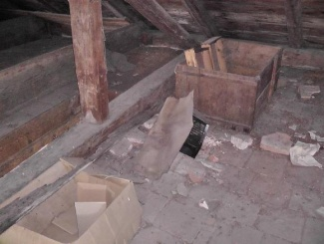
Bohatá historie i jedinečné umístění v centru obce, činí z budovy fary ideální řešení pro zřízení zdejšího muzea. Je tady ale mnoho otazníků. Využití opuštěné fary k muzejní a společenské činnosti brání nejenom vlastnické vztahy, ale i velmi špatný stavebně technický stav budovy. Na přiložených fotografiích je vidět tuto neutěšenou situaci. Aby bylo možno v budově bývalé fary tyto záměry naplňovat, objekt vyžaduje mnoho zcela zásadních oprav. Snad ještě není pozdě a do vyřešení otázky pronájmu a předání objektu vydrží děravá střecha, napadené trámy či netěsnící okna.

Pro náš záměr využití fary k muzeálním účelům, a také jako místa společenských setkání, a tak ji zachránit před zkázou, bylo pořízeno několik fotografií. Tato fotodokumentace bude sloužit jako jeden z podkladů k jednání s církevními orgány. Bohužel pro nedostatek času se nepodařilo získat vyjádření statika.
V současnosti se provádí také částečná dokumentace břeveneckých
modlitebních knih – MISÁLŮ. Zvláště cenný je pak starý tištěný misál,
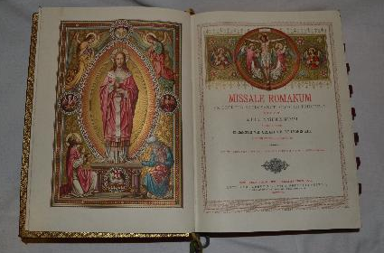
pocházející z roku 1740.
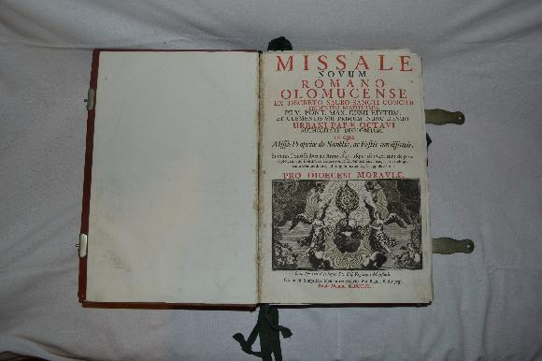
Letos by měla být dokončena také mapa, která zobrazí středověkou rozlohu někdejšího šumvaldského panství v kontextu staletí.
Už od vzniku občanského sdružení a naší sekce se na nás často obracejí občané s nejrůznějšími předměty, dokumenty a fotografiemi, dokumentujícími historii naší obce a regionu. Jsme za to velmi vděční a všem za to velmi děkujeme. Vedle nesmírně cenných dokumentů schraňovaných p.M. Makasem, uveďme alespoň nesčetné zemědělské stroje a nástroje uchované p. J. Šenkem či sbírku stolářského nářadí nabídnutého p. L. Štenclem. Prozatím jsme ani neměli prostory, kam větší předměty ukládat. Velmi vstřícný byl přístup p. Randucha, který souhlasí s využitím své stodoly k uložení a instalaci právě těch větších exponátů zamýšleného muzea.
Členové sekce připravují vydání vlastní ročenky. Bude obsahovat zajímavé články z historie regionu: vývoj kultur od mladšího paleolitu po raný středověk na území panství a blízkém okolí, studie k vývoji názvu obce a panství, soupis řemeslníků z let minulých, několik pověstí našeho kraje, šumvaldský slovník, přehled činnosti o.s. Pulchra Silva a ještě mnoho dalších zajímavých článků. Časově je ročenka vymezena dobou: březen 2013 až srpen 2014. Takže i další autoři mají možnost do prvního vydání ročenky přispět.
František Bartoněk
předseda sekce
………………………………………………………………………………………………
ZPRAVODAJ občanského sdružení PULCHRA SILVA vydává jako pravidelnou měsíční přílohu Šumvaldských novin stejnojmenné občanské sdružení, sídlící v obci Šumvald č.p. 17
---------------------------------------------------------------------------------------------
Kontakty: f.gaston@seznam.cz, nebo jarda.krestyn@seznam

